## 一、表单中心

#### 1、表单流程配置

打开项目配置-表单流程配置页面，点击添加按钮

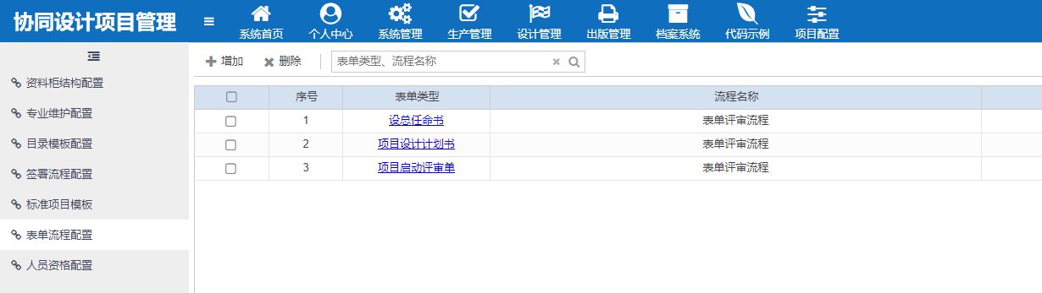

选择表单类型以及对应的流程，每个表单类型只能配置一个流程。

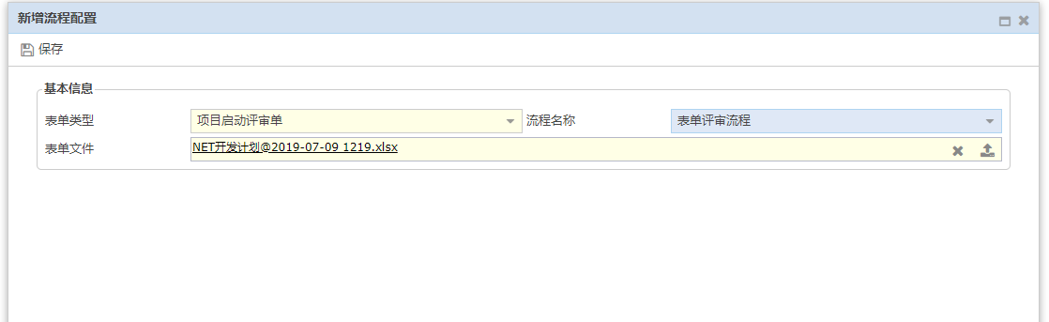

#### 表单添加

打开设计管理-表单中心页面，选择相应的项目和阶段，点击添加按钮

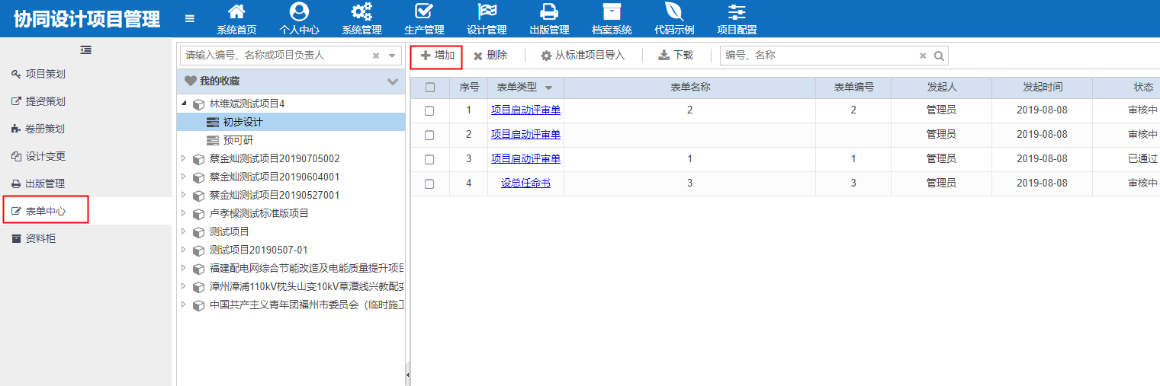

选择一种表单类型，表单名称和编号可以不填，如果表单编号不为空，则不允许重复。

如果没有上传文件，则会默认使用表单流程配置的文件。在不指定审批流程的情况下，

对应的表单类型必须先前已配好流程。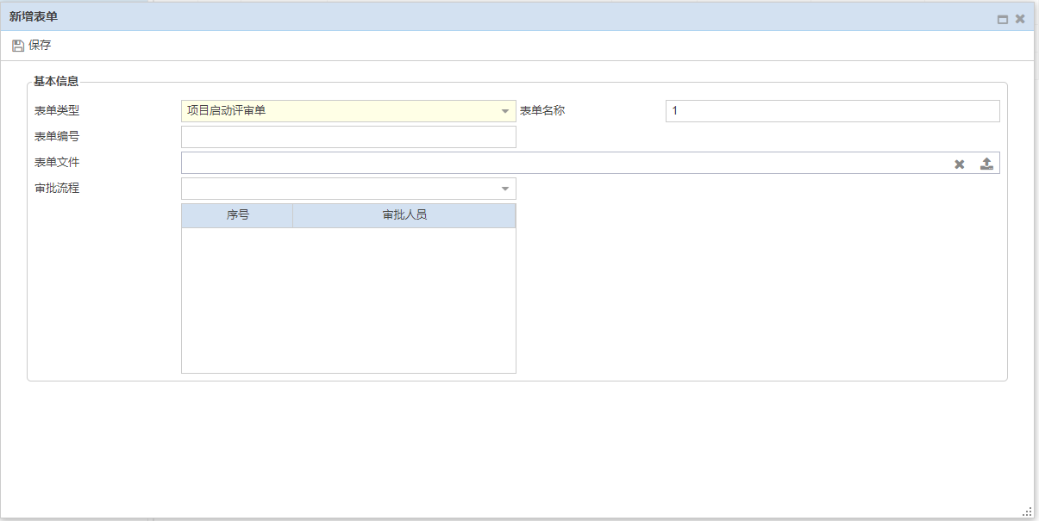

选择审批流程需要指定审批人员，一级审批需要一个审批人，二级审批需要两个，以此类推

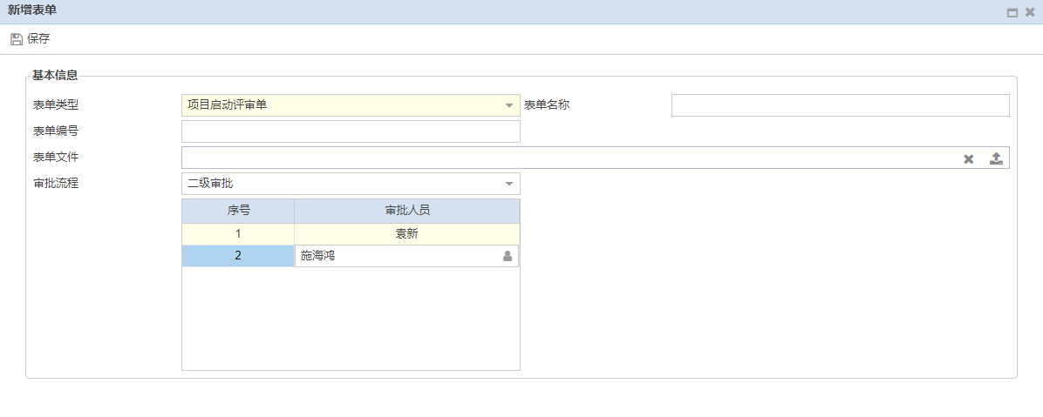

点击表单类型可以重新编辑未发起流程的表单

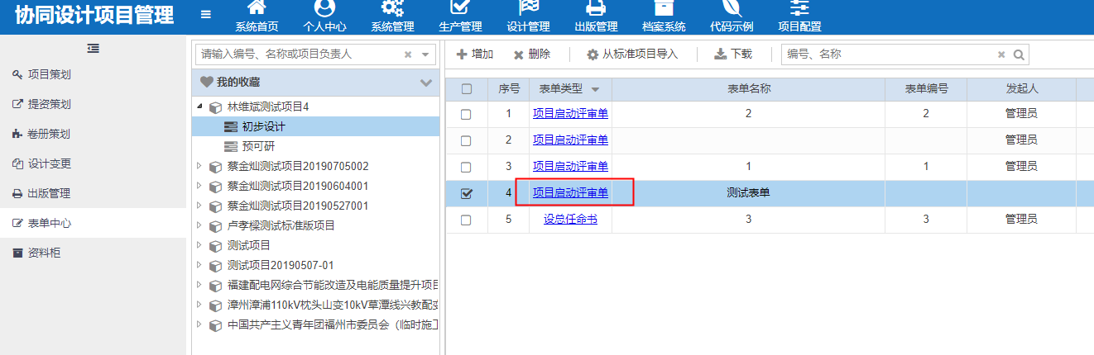

#### 表单的编辑和预览

表单添加后可以对表单文件进行编辑和预览

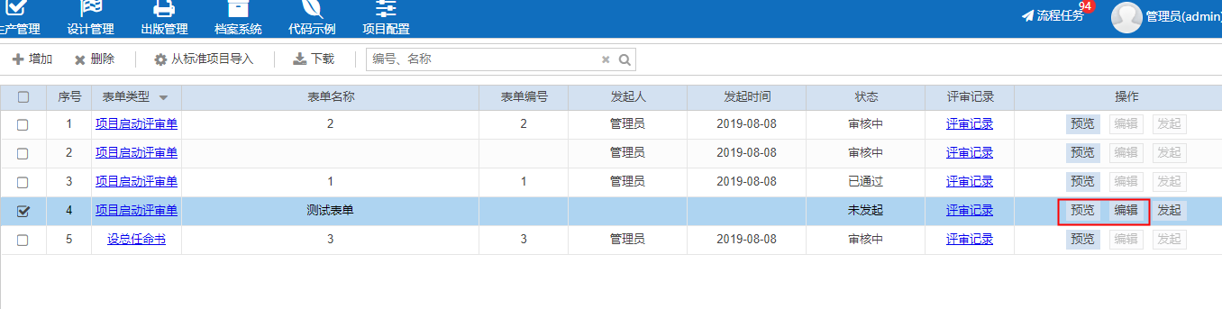

编辑页面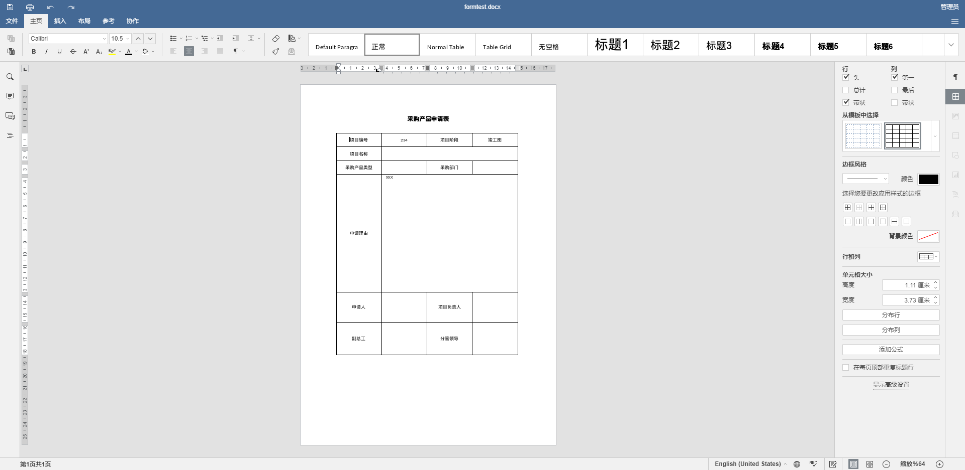

预览页面

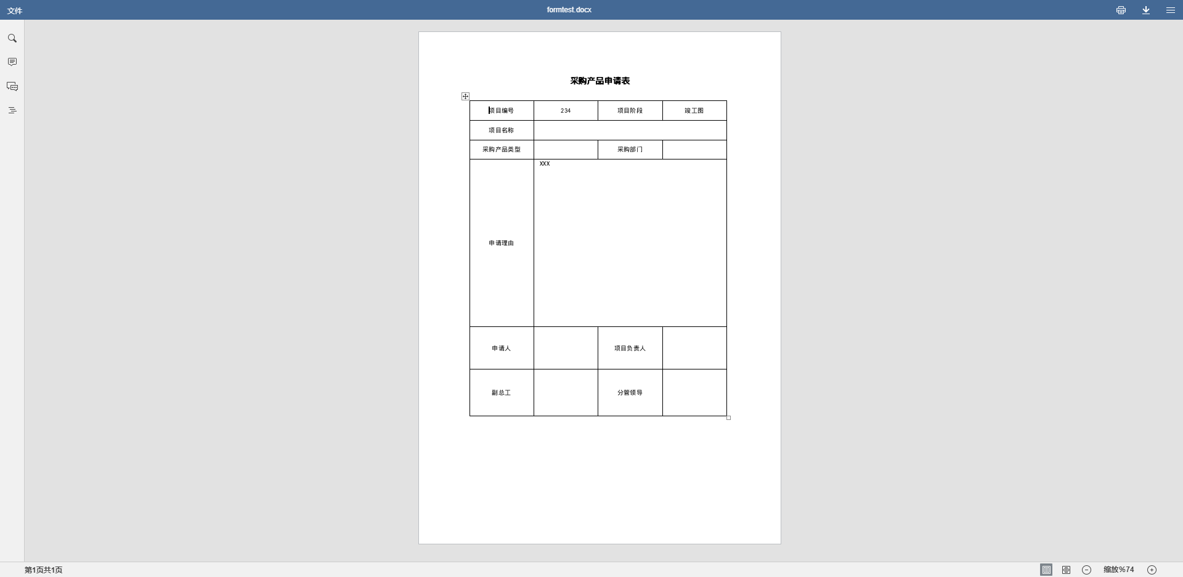

表单编辑后点击左上角的保存按钮，会保存修改的历史记录，并且刷新页面。在文件-版本历史中可以看到修改的信息。

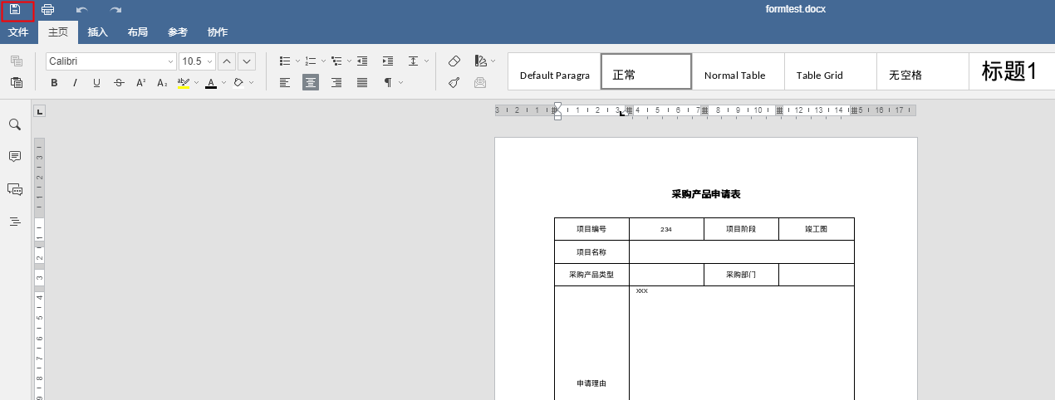

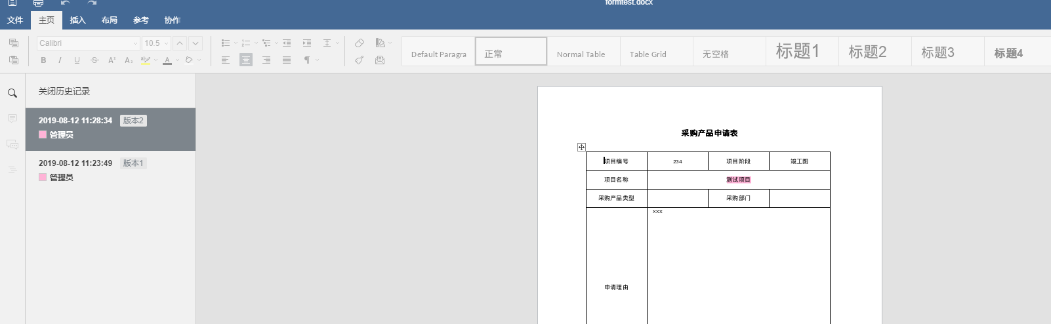

#### 流程发起

点击发起按钮可以发起表单流程，发起后不能再进行编辑，只能预览

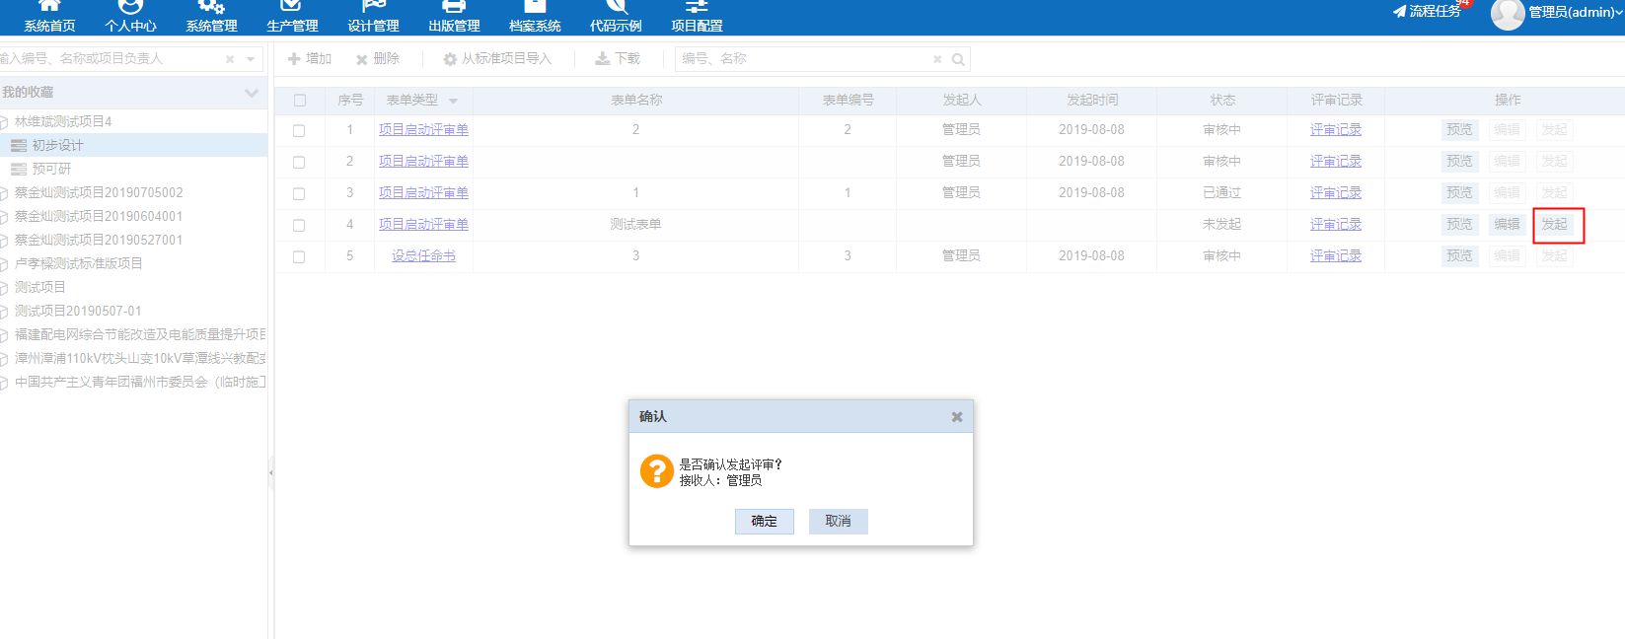

#### 表单流程任务

表单流程发起后任务人可以通过代办任务打开表单，上方是流程按钮，下发是表单文件的显示

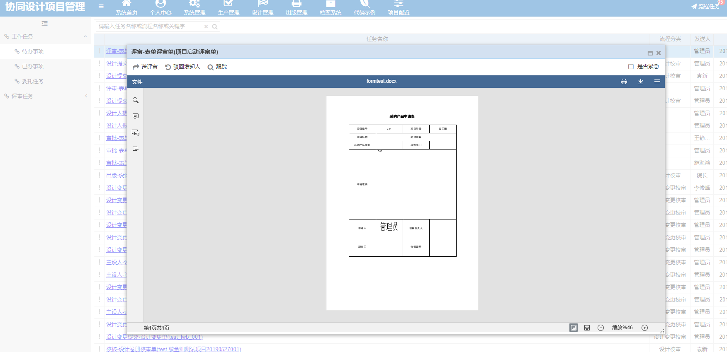

表单文件可以是编辑或者预览模式，通过在项目的BusinessConfig.json文件DocumentServerConfig/AuditPermission控制，当值为true是为编辑模式，值为false为预览模式

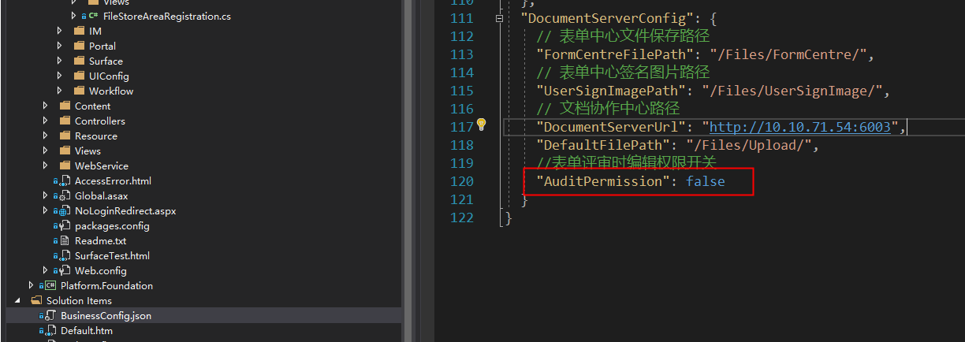

#### 标准项目模板

打开项目配置-标准项目模板页面。

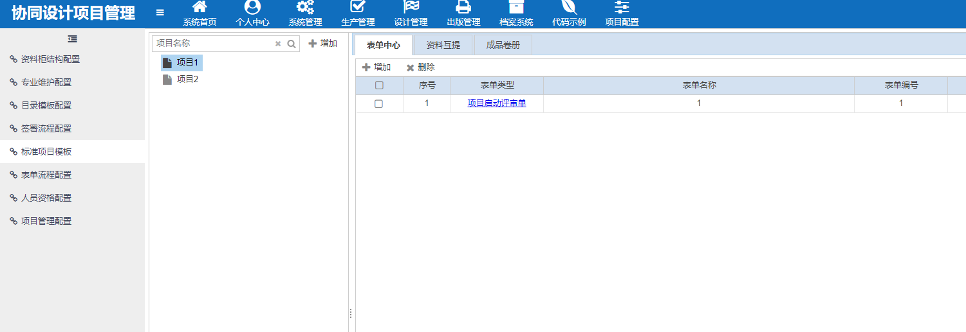

中间的项目列表可以自由的添加和删除，用来对模板进行分类

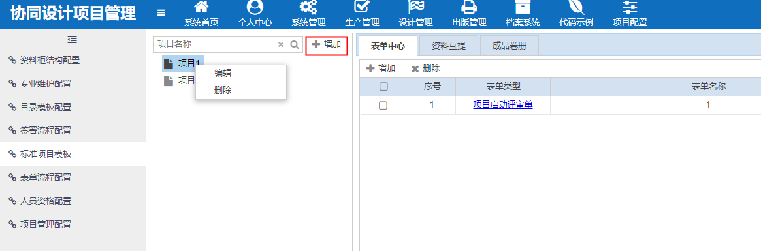

点击表单中心标签，进行表单模板的添加，对应的表单类型需要在表单流程配置中配置好流程信息。

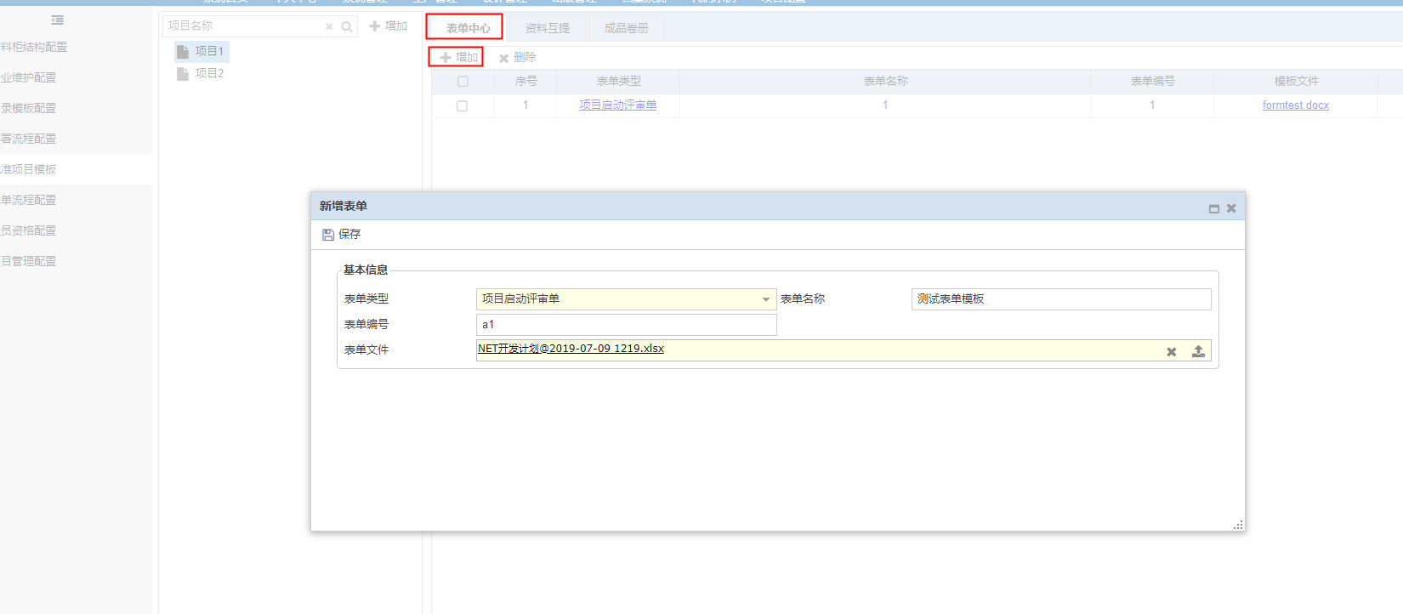

打开设计管理-表单中心页面，选择项目和阶段，点击上方的从标准项目导入按钮

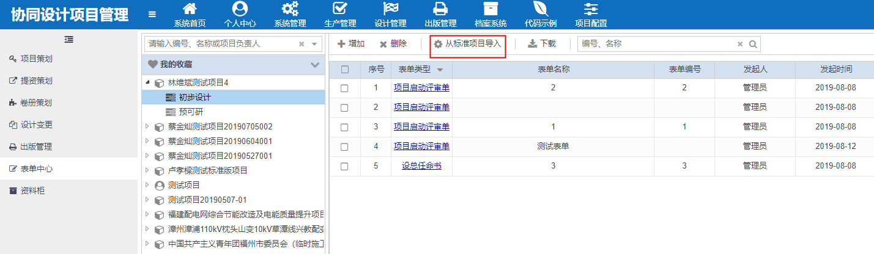

通过选择项目列表，选择要导入的模板

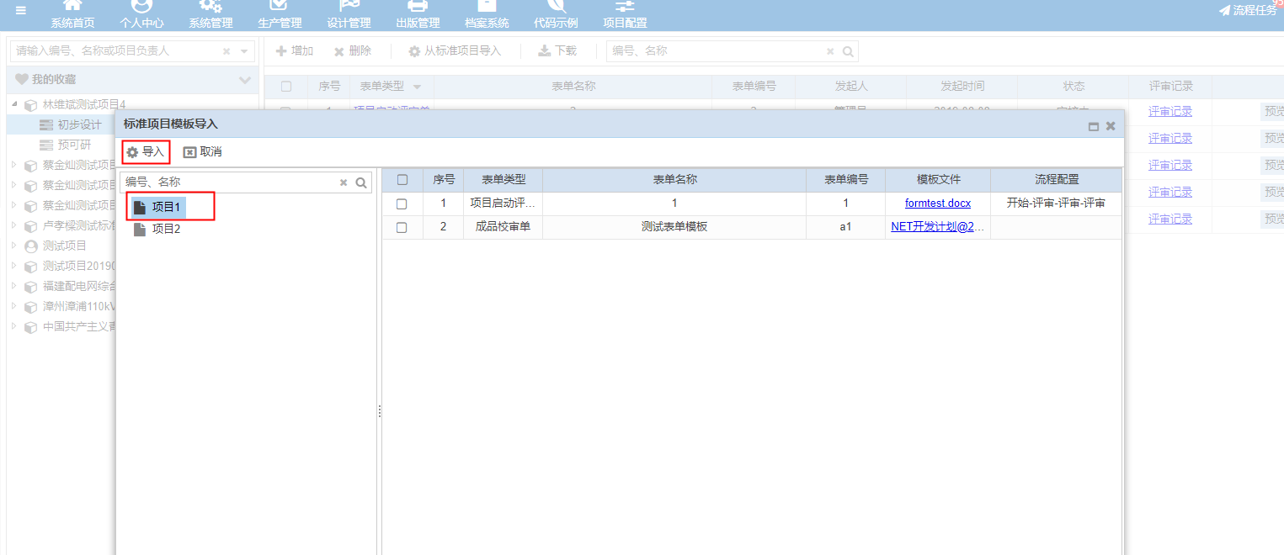

模板导入后就和正常的表单操作一样

